Till
KS/KS Kansli,
Stadshuset,
105 35 STOCKHOLM

Överklagande av beslut "Utlåtande 2016:103 RVII (Dnr 171-672/2016) Parkeringsstrategi och plan för gatuparkeringInvesteringar för genomförande av plan för gatuparkering."
Jag överklagar härmed beslutet som fattades måndag 27 juni av Kommunfullmäktige i Stockholms stad. Jag anser inte att beslutet tillkommit på rätt sätt. Jag anser att kommunen på grund av detta överskridit sina befogenheter. Jag anser också att beslutet strider mot lag eller författning (kommunallagen).
Vad är felaktigt och hur har Stockholms stad agerat felaktigt?
Enligt kommunallagen (1991:900) 2 § ska kommuner och landsting skall behandla sina medlemmar lika, om det inte finns sakliga skäl för något annat. Stockholms stad har inte behandlat sina invånare lika då det gäller parkeringsfrågan.
Att kommunen valt att bortse från att utreda frågan för gruppen som får allra högsta höjningen, från noll – 2 500 kronor per person i ett hushåll, är inte lika behandling. Trafiknämnden/Trafikkontoret har struntat i att utreda, analysera och ta reda på konsekvenserna för dem som kör motorcykel och moped klass I i samband med förslaget om att införa P-avgifter för de som bor och pendlar till Stockholm. Utredningen handlar enbart om personbilar. Kommunfullmäktige har därför inte behandlat sina invånare lika då man negligerat alla som kör motorcykel och moped. Man inför krav på att ägare av motorcyklar och moped klass I som ska parkera i Stockholm måste ha en smartphone.
Man inför P-avgifter som betyder att en MC- och mopedägare som idag parkerar gratis, ska betala nästan dubbelt så mycket i i P-avgift varje dag som en bilist betalar med högsta möjliga trängselskatt. Trängselskatten föregicks av en folkomröstning, motorcyklister och mopedister får inte ens en utredning, bjuds inte in till fokusgrupper utan jämställs med personbil.
Stockholms stads förslag på P-avgifter är godtyckliga och har inget samband med hur stor yta en MC och moped faktiskt använder vid parkering. Det är inte rimligt att en moped klass I jämställs med en personbil i taxaområde 5. Det är inte rimligt att motorcyklister och mopedister betalar mer för samma yta jämfört med hur mycket en personbil betalar för motsvarande utrymme. Kommunen bör vara väl medveten om vad som står om utformning av bil- respektive MC-parkeringar i VGU(Vägar och Gators Utformning). Jag har klippt ut den text som gäller bil och MC i VGU för kännedom, där framgår tydligt skillnaden behovet av storlek för att parkera en MC och moped klass I respektive bil. På MC-parkeringarna i Stockholm som i stort sett används enbart för pendling, står fordonen betydligt tätare än så här.
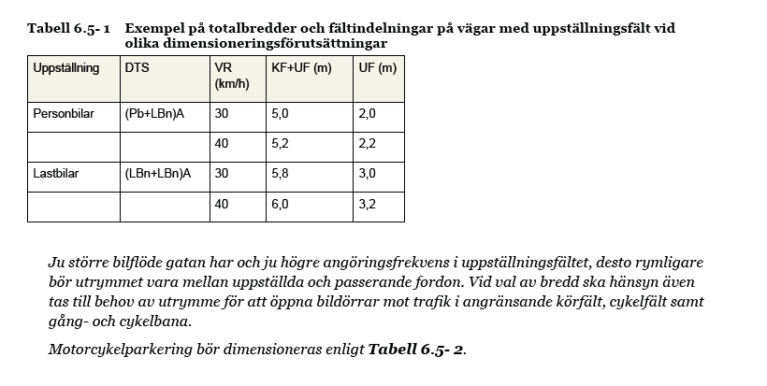
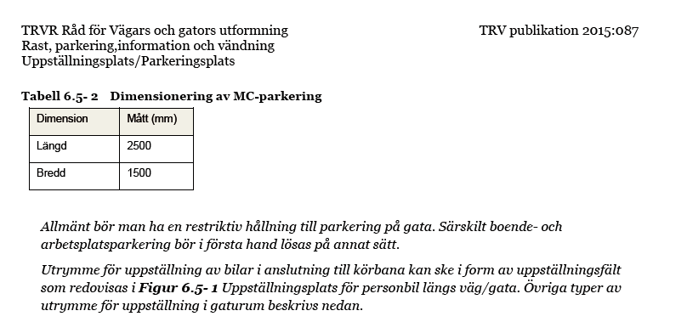

Stockholms stad talar i hela utredningen om P-hus för personbil, byggande av nya P-platser för personbil vid nybyggnation av lägenheter, infartsparkeringar för personbil óch liknande. Stockholms stad talar endast om att minska biltrafiken och har helt enkelt förbisett att motorcyklar och moped klass I är fordon som bidrar till minskad trängsel och ökad framkomlighet.
Jag yrkar på att den del av beslutet som fattades vid Kommunfullmäktige 27 juni och rör införande av avgifter för motorcyklar och moped klass I, rivs upp och återremitteras för en riktig utredning till Trafikkontoret, Stockholms stad.
Jag yrkar på att Stockholms stad ska samarbeta med intresseorganisationen Sveriges MotorCyklister i frågor som rör säkerhet och framkomlighet för alla som färdas på tvåhjuliga motorfordon i Stockholm, där ingår självklart parkering.

Namn:
Personnummer:
Adress:
Telefon:
E-post:

